Tömbök 7.

Vetélkedő
A mai feladatban beolvassuk egy vetélkedő egy játékosának pontszámait, kivesszük közülük a legkisebbet, majd a többit összeadjuk és kiírjuk. Nem tudjuk előre, hogy hány pontszám lesz, csak azt, hogy 10-nél nem több, ezért egy nem szám karakter (pl. x) beírásával jelezzük, hogy nincs több szám.
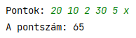
Eközben megismerkedünk az Arrays osztály néhány metódusával.

Tömb elemeinek beolvasása
Először be kell olvasnunk a billentyűzetről egy tömb elemeit.
Egy 10 elemű tömböt deklarálunk, és számoljuk, hány elemet olvastunk be.
Kezdj egy új projektet vetelkedo néven! Hozz létre a Vetelkedo osztályban egy pontok nevű, 10 egész számot tartalmazó tömböt, és egy db változót, amelynek kezdőértéke legyen 0!
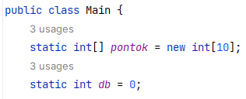
A program csak egyszer kérdezi meg a pontokat, de ezután több pontszámot is beírhatunk szóközökkel, tabulátorokkal és sorvégjelekkel (Enterekkel) elválasztva. A számsorozat végét egy olyan karakterrel jelezzük, amely nem értelmezhető számként vagy elválasztójelként. Az alábbi példában ez az x:
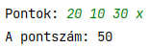
Ebben az esetben a pontok tömb 0. elemébe a 20, 1. elemébe a 10, 2. elemébe pedig a 30 kerül majd. A db változó értéke 3 lesz.
A beolvasáshoz szükségünk van a Scanner osztály egy újabb metódusára, a hasNextInt() metódusra. Ez jelzi, hogy a bemeneten a következő karakterek értelmezhetők-e egész számként vagy elválasztójelként. Az Enter megnyomása után vár a további karakterekre.
A beolvasást így valósítjuk meg:
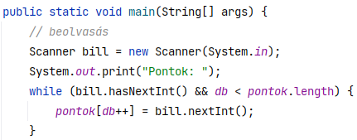
Írd be, és próbáld ki különböző hosszúságú számsorozatokkal! A számokat külön sorokba is írhatod, a sorozat végét jelezd egy tetszőleges betűvel! Figyeld meg, hogy ha betelik a 10 elemű tömb, akkor már nem fogad további számokat!

Az Arrays osztály
Az Arrays osztály metódusai a tömbökkel kapcsolatos feladatok megoldását könnyítik meg. Az osztályban sok metódus van, az alábbi táblázatban kiemeltünk néhány fontosat közülük:
metódus | leírás
copyOf(t,n) | Másolatot készít a t tömb első n eleméről egy új tömbbe.
toString(t) | Stringgé alakítja a t tömböt, amelyet ki lehet íratni.
sort(t) | Növekvő sorrendbe rendezi a t tömböt.
Az egyes metódusoknak többféle változata is van, hogy különböző típusú tömbökkel is lehessen használni őket.
Ezek a metódusok osztálymetódusok, vagyis híváskor az osztály nevét (Arrays) kell eléjük írni.

Tömb másolása, kiíratása
Programunkban először másolatot készítünk a pontok tömbről, majd ezt kiíratjuk. A masolat tömb mérete akkora lesz, hogy éppen elférjenek benne a beírt pontok. Ezt úgy érjük el, hogy db számú elemet másolunk.
Egészítsd ki a main metódust az alábbiak szerint:
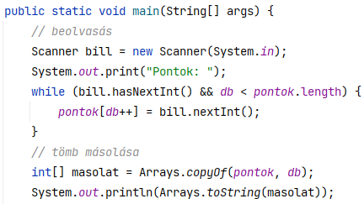
Próbáld ki! Figyeld meg a kiírás formátumát!
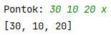

Tömb rendezése
A következő lépés a masolat tömb rendezése. Egészítsd ki a main metódust így, majd próbáld ki!
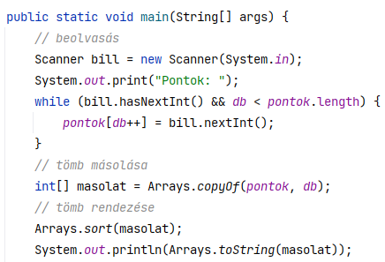
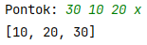
Az Arrays.sort() metódus nagyon gyors rendezési algoritmust valósít meg, ezért lehetőleg ezt használd! (Sokkal gyorsabb, mint a buborékos rendezés )
Sajnos a csökkenő sorrendbe rendezést nem lehet ilyen egyszerűen elvégezni, erről majd később lesz szó.

Feladat befejezése
A feladat szerint a legkisebb kivételével össze kell adni a beolvasott számokat. A rendezés után ez nagyon egyszerű: a második (vagyis 1. indexű) elemtől adjuk össze a tömb elemeit:
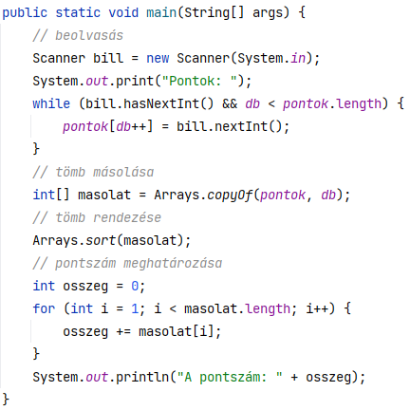
Próbáld ki!

Wrapper (csomagoló) osztályok
A Java nyelvben vannak primitív és referencia típusok. A primitív típusok egy egyszerű értéket tartalmaznak (szám, karakter vagy logikai érték), a referencia típusok pedig egy objektumnak a címét (pl. string, tömb, …)
Vannak olyan esetek, amikor csak referencia típust lehet alkalmazni, de mi egyszerű adatokat szeretnénk megadni. Például a tömbök csökkenő rendezését csak akkor tudjuk beállítani az Arrays.sort() metódusban, ha a tömb elemei referencia típusúak, vagyis objektumok.
Ilyen esetekben az egyszerű adatokat betehetjük, becsomagolhatjuk egy-egy objektumba (ahogyan az ábrán a sütiket a csomagolásba).

Ha például egész számokból szeretnénk objektumokat csinálni, akkor az Integer osztályt használhatjuk. Az átalakítás mindkét irányban teljesen automatikus (auto-boxing):
Integer n = 23;
int x = n + 1;
A következő táblázat mutatja, hogy milyen wrapper (csomagoló) osztályokat használhatunk:
primitív típus | osztály
byte | Byte
boolean | Boolean
char | Character
double | Double
float | Float
int | Integer
long | Long
short | Short

A program új változata
Ez alapján elkészítettem a program egy másik változatát, amely csökkenő sorrendbe rendezi a pontokat.
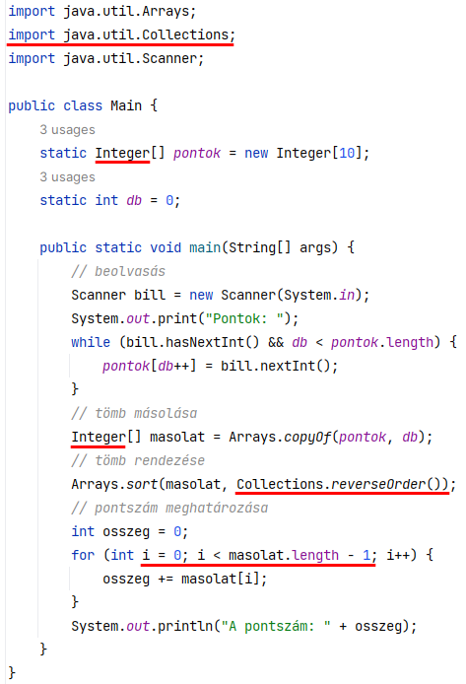
Figyeld meg a különbségeket:
- Az int típus helyett az Integer típust használtam a tömböknél.
- A fordított sorrendet a Collections.reverseOrder() metódussal adtam meg, amihez importálni kellett a Collections osztályt.
- Mivel a legkisebb pontszám most a tömb végére került, módosítani kellett a határokat a for ciklusban.
Írd át te is a programot, és próbáld ki!

